Git-stash — команда временного скрытия текущих изменений в репозитории Git. Команда git stash предназначена для того, чтобы поместить текущие изменения, которые вы выполнили в файлах, в отдельное хранилище, и вернуть файлы к исходному состоянию.

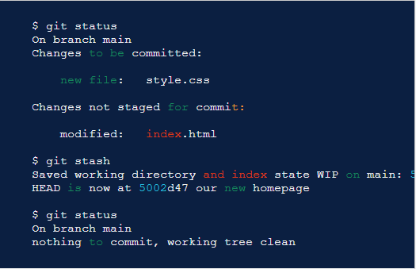

Команда git stash pop выполняет все тоже самое, что и команда git stash apply , но удаляет прятанье, которое она применяет к репозиторию.

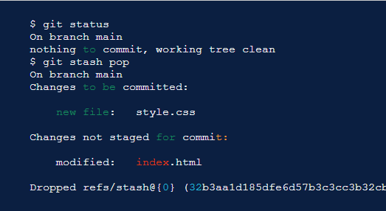

Команда git stash list  выводит список всех ваших прятаний

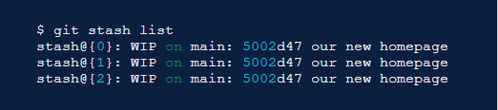

Команда git stash apply берет самое свежее прятанье (stash@{0}) и применяет его к репозиторию. То есть изменения, которые находятся в этом прятанье, применяются к текущему репозиторию. Это похоже на то, как вы применяете патч, только в качестве патча выступает ваше прятанье.

Довольно часто при работе с git возникает ситуация, когда необходимо обновиться (сделать pull), но при этом коммитить сырой код совсем не хочется. На помощь спешит команда git stash, которая скрывает все сделанные изменения и переводит код в состояние HEAD. После чего можно сделать pull, а дальше уже накатить изменения до этого спрятанные.

Делается это следующим образом:

git stash

git pull

git stash apply

и можно продолжать работать

Опции при работе с командой stash:

git stash apply - применить изменения к текущей версии

git stash list - вывести список изменений

git stash show - вывести последние изменния

git stash drop - удалить последние изменения в списке

git stash pop - [apply] + [drop]

git stash clear - очистить список изменений

Если сравнить с SVN, то  git stash чем-то похож на svn patch, только тут мы еще код возвращаем в исходную версию, а потом уже можно применить этот патч.